**Lógica – Algorítmos e Programação de Computadores**

**- Módulo I**

Valmir Santana

**Caderno de Anotações**

**-Agosto/2020**

**Lógica Sentencial e de Argumentos**

**O que é Lógica?**

A lógica é a arte de pensar de uma forma clara e correta buscando fazer inferências por meio de processos mentais que resulta numa lista de razões para que se acredite numa certa conclusão: os argumentos.

Assim raciocinar é o meio pelo qual o intelecto humano cria argumentos para aceitar ou rejeitar uma certa proposição (premissa).

Desta forma, o campo da lógica chamado de lógica da argumentação tem por objetivo determinar se um raciocínio realizado é válido ou não.

## **Argumento**

Um argumento pode ser entendido como um conjunto de uma ou mais premissas acompanhadas de uma conclusão. Quando tratamos de argumento poderíamos discorrer sobre suas três formas:

**Argumento por analogia:** É um tipo de argumento que comumente se usa no dia a dia. Neste tipo de argumentação tem-se que se duas ou mais coisas são semelhantes em determinados aspectos, então é plausível que sejam também semelhantes em outros.

**Exemplo:**

* P1: Homero é um homem rico.
* P2: Carlos é um homem.
* C: Logo Carlos é rico.

Neste exemplo temos que as semelhanças são pouco significativas o que faz com que a conclusão seja muito provavelmente falsa. Assim este argumento por analogia é inválido ou fraco.

**Argumento por Indução:**O argumento por indução consiste em considerar um número razoável de premissas como casos particulares que terá como conclusão um caso mais geral.

**Exemplo**

* P1P1: Um cachorro é um mamífero.
* P2P2: Um lobo é um mamífero.
* P3P3: Um gato é um mamífero.
* P4P4: Uma baleia é um mamífero.
* P5P5: Um homem é um mamífero.
* C: Logo todo animal é um mamífero.

**Argumento Dedutivo (Silogismos):**O argumento dedutivo é aquele que oriundo de um afunilamento de premissas, ou seja, de premissas mais gerais para premissas mais particulares conduz a uma demonstração. A vantagem de se trabalhar com argumentos dedutivos ou, silogismos, é que todas as premissas estabelecem uma relação com a conclusão.

**Exemplo:**

* P1P1: Todo carro bom é caro.
* P2P2: Meu carro é bom.
* C: Logo, meu carro é caro.

Os argumentos analógicos e indutivos são satisfatórios e até convenientes em alguns casos, todavia nosso enfoque será na argumentação dedutiva ou nos silogismos, por exigir que num argumento a solidez seja uma condição necessária e suficiente para sua validade.

**Proposição/Sentença**:

É todo conjunto de palavras ou símbolos que exprimem uma idéia de sentido completo sendo, portanto, uma frase que afirmam ou negam fatos ou exprimem juízos que formamos a respeito de determinados entes. Com a ideia de proposição tem-se a pretensão de se julgar uma afirmação como sendo verdadeira (V) ou falsa (F) e é exatamente este critério que indica que tal ideia é de fato uma proposição. Esta valoração dada a uma proposição é chamada também de valor-lógico ou valor-verdade.

Exemplo de Proposições ou Sentenças:

* Marte é um planeta do sistema solar (V);
* 2 é igual a 3 (F);
* 2 + 5 = 7 (V);
* X + 4 = 9, se X for igual a 3 (F);
* Nenhum pássaro voa (F);
* A lua é vermelha (F).

**NOTA:** Uma frase para ser proposição necessariamente não precisa fazer parte da realidade, como nos exemplos: “Nenhum pássaro voa” e “A Lua é vermelha”. Na lógica proposicional não analisamos o conteúdo, mas somente a forma com que a ideia é colocada. Assim qualquer frase, por mais estranha que seja, será uma proposição se puder com toda certeza ser valorada como sendo verdadeiro ou falso.

**Axioma/Hipótese/Postulado**:

Na lógica tradicional, um axioma ou postulado é uma ***sentença ou proposição que não é provada ou demonstrada e é considerada como óbvia ou como um consenso inicial necessário para a construção ou aceitação de uma teoria***. Por essa razão, é aceito como verdade e serve como ponto inicial para dedução de outras verdades (dependentes de teoria).

Na matemática, um axioma é uma ***hipótese inicial de qual outros enunciados são logicamente derivados***. Pode ser uma sentença, uma proposição, um enunciado ou uma regra que permite a construção de um sistema formal. Diferentemente de teoremas, axiomas ***não podem ser derivados por princípios de dedução e nem são demonstráveis por derivações formais***, simplesmente porque eles são hipóteses iniciais. Isto é, não há mais nada a partir do que eles seguem logicamente (em caso contrário eles seriam chamados teoremas). Em muitos contextos, ***"axioma", "postulado" e "hipótese" são usados como sinônimos***.

Nas teorias das ciências naturais, um axioma é considerado uma ***verdade evidente que é aceita como tal mas que ao rigor da palavra não pode ser demonstrado ou provado uma verdade absoluta dentro do domínio de sua aplicação***; é geralmente derivado de intuição ou de conhecimento empírico, os quais apoiam-se em todos os fatos científicos até então conhecidos e relevantes à área em estudo.

Como toda ciência a lógica das proposições tem ***axiomas e postulados que são os pilares onde todo o edifício conceitual da lógica proposicional*** se sustenta. Esses são chamados de princípios ou fundamentos da lógica de proposições e são três, a saber:

**Princípio da identidade**

Todo objeto é sempre idêntico a ele mesmo.

Assim x = x e y = y, “x” sempre será igual a “x” e “y” sempre será igual a “y”, portanto uma proposição sempre será igual a ela mesma e nunca poderá ser outra coisa.

**Princípio da não contradição**

Uma proposição verdadeira não pode ser falsa e uma proposição falsa não pode ser verdadeira.

Assim o teorema de Pitágoras que diz que comprovou que “o quadrado da hipotenusa é igual à soma dos quadrados dos catetos em um triangulo retângulo” foi verdade no ontem, é verdade hoje e será verdade sempre, pois o que é verdadeiro não pode ser falso e vice-versa.

**Princípio do terceiro excluído**

Disso resulta que toda proposição ou é verdadeira ou falsa, sendo impossível uma terceira possibilidade.

**Conectivos Lógicos:**

Em lógica, um conectivo lógico (também chamado de operador lógico) é um ***símbolo ou palavra usado para conectar duas ou mais sentenças*** (tanto na linguagem formal quanto na linguagem natural) de uma maneira gramaticalmente válida, de modo que o sentido da sentença composta produzida dependa apenas das senteças originais.

Exemplo:

* “**e**”( ^ ) – **Conjunção** **(Só será *Verdadeira* se todas as preposições forem verdadeiras)**;

* “**ou**”( v ) – **Disjunção Exclusiva** **(Só será *Falsa* se todas as preposições forem falsas)**;

* “**ou...ou**”( v ) – **Disjunção Inclusiva** **[Será *Verdadeira* quando ‘uma e apenas uma’ das proposições simples tiver valor lógico verdadeiro. Se as proposições tiverem valores lógicos iguais (V e V) ou (F e F), será *Falsa*]**;
* “**Se então**” ( → ) - **Condicional**; **(Só será *Falsa* quando as preposições simples tiverem valor lógico V e F *respctivamente nessa ordem*)**;
* “**Se e Somente Se**” ( ↔ ) – **Bicondicional** **(Só será *Verdadeira* quando as proposições simples tiverem valores lógicos iguais)**.

## **Modificador Lógico:**

Um modificador lógico, conforme o próprio nome indica, uma vez inserido numa proposição (simples ou composta) mudar por completo seu sentido. Assim ***um modificador lógico ao negar uma proposição torna falsa uma proposição que era verdadeira e vice-versa***.

Ao realizarmos a negação de uma proposição utilizaremos os seguintes sinais: ( ~ ) ou ( ¬ ) antes da letra que representa a proposição original.

**Nota**: é importante salientar a força ou ordem de precedência que os operadores têm, sendo essa força que indicará qual operador regerá a operação lógica.

Em ordem crescente de importância temos:

* A negação (~);
* A conjunção e a disjunção, na ordem em que se apresentam ( ∧ , v ou v);
* A condicional ( → )
* A bicondicional( ↔ )

De acordo com a sequência apresentada acima, percebemos que a bicondicional é o operdor mais forte.

**Número de linhas da Tabela-Verdade ou Tabela Veritativa.**

Para uma proposição composta formada por “n” proposições simples, sua tabela verdade terá o número de linhas igual a 2n.

###### Nº de linhas = 2n proposições simples

**Tautologia:**

Proposição composta formada a partir de “n” proposições simples (p, q, r, s,...) em que o ***resultado final é sempre verdadeiro***, independentemente do valor lógico das proposições simples que a compõem.

Exemplo:

O resultado da proposição composta - **R: [(p ∧ q) → (p v q)]** é uma Tautologia.

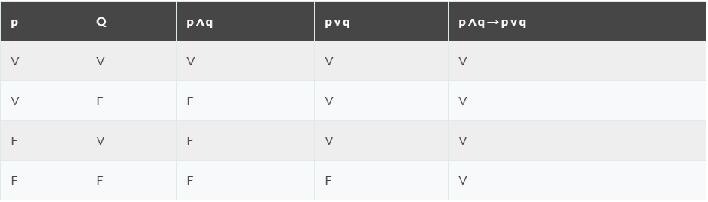

**Contradição:**

Proposição composta formada a partir de “n” proposições simples (p, q, r, s,...) em que o ***resultado final é sempre falso***, independentemente do valor lógico das proposições simples que a compõem.

Exemplo:

O resultado da proposição composta - **T: [(p ∧ q) ∧ ~ (p v q)]** é uma Contradição.

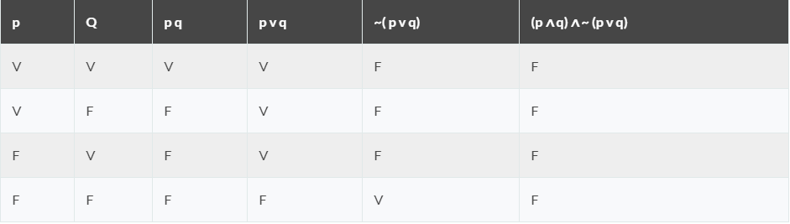

**Contingência:**

Proposição composta cujo resultado ***não é nem uma Tautologia (sempre verdadeiro), nem uma Contradição (sempre falso)***.

Observando a última coluna da tabela-verdade de **S(p,q,r) = [(p v ~r) → (q ∧ ~r)]** percebemos que a proposição composta S é uma contingência.

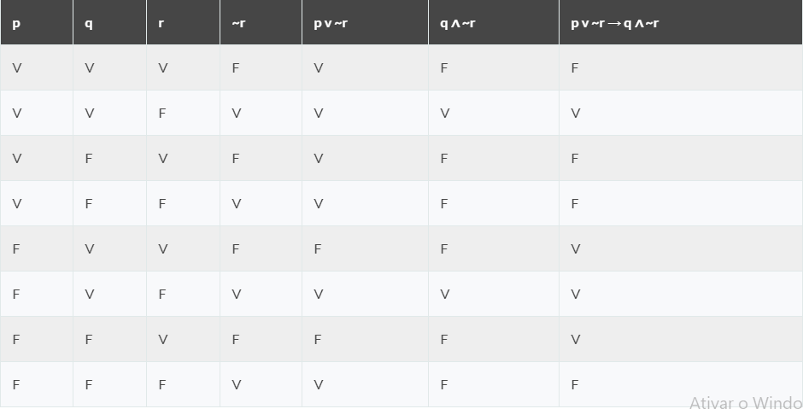

**Fórmula Bem Formulada**

Na lógica matemática uma fórmula bem formulada (FBF) é uma expressão ou sequência com um número finito de fórmulas atômicas (proposições simples) que é parte de uma linguagem formal, usando conectivos segundo as regras gramaticais. Assim uma fórmula bem formada consegue sintetizar um significado semântico de uma sentença.

Em suma qualquer fórmula que corretamente represente um arranjo do cálculo proposicional é uma fórmula bem formada.

Para uma fórmula bem formulada são válidos:

* As letras que simbolizam as proposições (p,q,r,s,..)
* Todos os conectivos
* Modificador lógico
* Parênteses

É muito importante para se analisar se uma sentença é uma fórmula bem formulada três critérios simples:

* Uma proposição sozinha é sempre uma (FBF).
* Se uma proposição composta é bem formada sua negação também é bem formada.
* Se duas proposições compostas “P” e “Q” são bem formadas então qualquer operação entre elas será também bem formada.

Veja alguns exemplos de fórmulas bem formadas:

*Carlos é magro ou Pedro é forte*

Forma simbólica (p v q).

**Equivalência Lógica**

Duas proposições compostas são equivalentes quando são formadas pelas mesmas proposições simples e apresentam exatamente as mesmas tabelas-verdade.

O símbolo de equivalência lógica é ( ⇔ ) estabelece uma relação entre duas proposições simples ou composta cuja representação é P ⇔ Q, esta representação significa que P equivale a Q ou P é equivalente a Q. a proposição P somente será equivalente a Q se a bicondicional P &⇔ Q for uma tautologia (sempre verdade).

Veja o exemplo abaixo, sejam as proposições:

p: João cai;

q: Carlos estuda.

Analise se a sentença: “João não cai ou Carlos estuda” é equivalente à sentença “ Se Carlos não estuda, então João não cai.

Como queremos saber se a afirmação acima, que em linguagem simbólica é (~p v q) ⇔ (~q → ~p), é verdadeira, então basta que encontremos a tabela-verdade de (~p v q) ⇔ (~q → ~p) e constatemos se a mesma é uma tautologia, caso contrario as proposições compostas não são equivalentes.

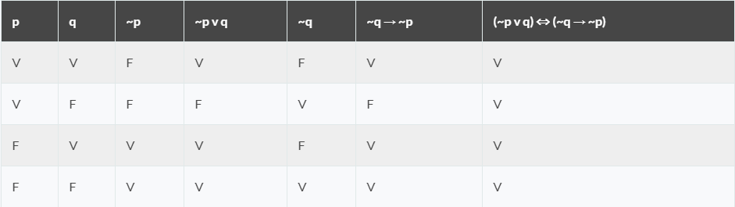

Logo as sentenças: “João não cai ou Carlos estuda” e “ Se Carlos não estuda, então João não cai” são equivalentes.

Assim dizer que:

“Se Leonardo ama ler livros então Gabriela assiste novela”  
  
é logicamente equivalente a dizer:  
  
“Se Gabriela não assiste novela, então Leonardo não ama ler livros”

**Outras equivalências que devem ser levadas em consideração**

1. (p v q) v r ⇔ p v (q v r)
2. (p ∧q) ∧ r ⇔ p ∧ (q ∧ r)
3. p ∧ (q v r) ⇔ (p ∧ q) v ( p ∧ r)
4. p v (q ∧ r) ⇔ (p v q) ∧ ( p v r)
5. ~(~p) ⇔ p
6. p → q ⇔ ~p v q
7. p v q ⇔ ~p → q ou p v q ⇔ ~q → p

Ao analisar proposições equivalentes as negações merecem um destaque especial.

Vejamos alguns casos:

1. ~(p ∧q) ⇔ (~p) v (~q)
2. ~(p v q) ⇔ (~p) ∧ (~q)
3. ~(p → q) ⇔ p ∧ (~q)
4. ~(p⇔ q) ⇔ [p ∧ (~q)] v [q ∧ (~p)]

Exemplos:

**Proposição 1 :** Ana come e assiste televisão  
**Negação:** Ana não come ou Ana não assiste televisão

**Proposição 2 :** Aida estuda ou Aida dorme  
**Negação:** Aida não estuda e Aida não dorme

**Proposição 3:** Se Marcos estudar, então ele será aprovado  
**Negação:**Marcos estuda e não será aprovado

**Proposição 4:** Lucas mama se, e somente se Lucas for um bebê.  
**Negação:** Lucas mama e não é um bebê ou Lucas é um bebê e não ama.

**Exemplos de Equivalências mais comuns envolvendo a Condicional (→)**

* **(p → q) ⇔ (~q → ~p).**
* **(p → q) ⇔ (~p v q).**
* **(~q → ~p) ⇔ (~p v q).**

**Valor do Argumento**

Um argumento é válido quando a conclusão é uma conseqüência obrigatória do rol de suas premissas.

Sejam as premissas: **P1, P2, P3, P4,⋯, PNP1, P2, P3, P4,⋯,** PNe Q a conclusão, assim um argumento dedutivo é válido se **( P1∧P2∧P3∧P4∧⋯∧PNP1∧P2∧P3∧P4∧⋯∧PN** ) → **Q** for uma tautologia (Todos os resultados “Verdadeiros”), uma vez que as premissas estão de tal forma relacionadas com a conclusão que não é possível ter uma conclusão falsa se as premissas forem verdadeiras.

**Regras de Inferência para proposições condicionais (→) e Conjuntivas (V)**

Inferência é um meio lógico para se chegar a uma conclusão mental após a análise de premissas que estão relacionadas.

Para se fazer corretamente uma inferência é importante observar que se a hipótese (conjunto de premissas) for verdadeira, então a conclusão é verdadeira.

Mostraremos agora algumas estruturas que serão muito úteis para se realizar uma inferência corretamente de argumentos mais complexos, sendo todas elas facilmente comprovadas com o auxilio da tabela-verdade

**Modus Ponens (modo de afirmar afirmando - MP).**

Considere a condicional “p →  q”, ora se sabemos que “p” é verdadeiro temos a certeza de que “q” também é verdadeiro. A violação desta regra resulta numa falácia. Lembre-se de que na condiconal, a setença será falsa se tivermos (V e F) respectivamente nessa ordem.

**Modus Tollens (modo de negar – MT).**  
Considere a condicional “p →  q”, se negarmos o conseqüente devemos pelos axiomas da condicional negar também o antecedente. Essa regra é chamada de negação do conseqüente.

**Silogismo Hipotético (SH).**  
Considere as condicionais “p →  q” e “q → r”, assim se o primeiro implica no segundo e o segundo implica no terceiro, então o primeiro implica no terceiro, daí que: Se p →  q e q → r, então p → r.

**Silogismo Disjuntivo (SD).**  
Considere a conjunção inclusiva “p v q”, se “~p” for verdadeiro temos obrigatoriamente pelos axiomas da disjunção assumir que “q” é verdadeiro. Esse tipo de argumento é historicamente conhecido como modus tollens ponens.